Họ và tên:……………………………  Lớp: 2… | BÀI TẬP CUỐI TUẦN–TUẦN 21  Thứ…… ngày … tháng… năm 20…
Bài 1
Đọc bài sau:
HỌA MI HÓT
Mùa xuân! Mỗi khi Họa Mi tung ra những tiếng hót vang lừng, mọi vật như có sự thay đổi kì diệu!
Trời bỗng sáng thêm ra. Những luồng ánh sáng chiếu qua các chùm lộc mới hóa rực rỡ hơn. Những gợn sóng trên hồ hòa nhịp với tiếng Họa Mi hót, lấp lánh thêm. Da trời bỗng xanh cao. Những làn mây trắng trắng hơn, xốp hơn, trôi nhẹ nhàng hơn. Các loài hoa nghe tiếng hót trong suốt của Họa Mi chợt bừng giấc, xòe những cánh hoa đẹp, bày đủ các màu sắc xanh tươi. Tiếng hót dìu dặt của Họa Mi giục các loài chim dạo lên những khúc nhạc tưng bừng, ca ngợi núi sông đang đổi mới.
Chim, Mây, Nước và Hoa đều cho rằng tiếng hót kì diệu của Họa Mi đã làm cho tất cả bừng giấc … Họa Mi thấy lòng vui sướng, cố hót hay hơn nữa.
(Võ Quảng)

`

Dựa vào nội dung bài đọc hãy khoanh vào chữ cái trước câu trả lời đúng:
1. Đoạn văn nói về tiếng hót của Họa Mi vào thời gian nào?
a. Mùa xuân b. Mùa hè c. Mùa thu
2. Những hình ảnh nào cho thấy khi Họa Mi hót, cảnh vật có sự đổi thay kì diệu?
a. Trời bỗng sáng thêm ra. Da trời bỗng xanh cao.
b. Những luồng ánh sáng hóa rực rỡ hơn. Những gợn sóng trên hồ lấp lánh thêm.
c. Mây trắng hơn, xốp hơn, trôi nhẹ nhàng hơn.
d. Sóng trên biển cả nổi lên cuồn cuộn.
e. Hoa bừng giấc xòe những cánh hoa đẹp, bày đủ các màu sắc xanh tươi.
g. Các loài chim dạo lên khúc nhạc tưng bừng, ca ngợi núi sông đổi mới.
3. Chim, Hoa, Mây, Nưóc nghĩ như thế nào về tiếng hót kì diệu của Họa Mi?
a. Họa Mi hót báo hiệu mùa xuân đến.
b. Tiếng hót của Họa Mi giục các loài chim dạo lên những khúc nhạc tưng bừng.
c. Tiếng hót của Họa Mi làm cho tất cả bừng giấc.
4. Họa Mi thấy trong lòng như thế nào? Và Họa Mi làm gì?
a. Họa Mi thấy rất tự hào, cất lên tiếng hót mê li.
b. Họa Mi thấy lòng vui sướng, cố hót hay hơn nữa.
c. Họa Mi thấy kiêu hãnh, không hót nữa.
5. Câu nào nêu đúng nội dung bài văn nhất?
a. Bài văn tả con chim Họa Mi.
b. Bài văn tả cảnh đẹp mùa xuân.
c. Bài văn ca ngợi tiếng hót của Họa Mi, ca ngợi sự biến đổi đẹp đẽ, kì diệu, bừng lên sức sống của cảnh vật khi mùa xuân đến.
6. Khi Họa Mi hót, bầu trời, ánh sáng, mây, hoa và chim đều có sự đổi thay kì diệu tạo nên bức tranh, bản nhạc của mùa xuân. Em yêu thích hình ảnh nào nhất?
………………………………………………………………………………………………………………………………………………………………………………
Bài 2

Điền vào chỗ trống: ch hay tr?
Mặt … ời càng lên tỏ
Bông lúa … ín thêm vàng
Sương … eo đầu ngọn cỏ
Sương lại càng long lanh
Bay vút tận … ời xanh
Chiền … iện cao tiếng hót.
(Trần Hữu Thung)
Bài 3

Chọn từ thích hợp trong ngoặc đơn điền vào chỗ trống:
a. Bay ngang bay dọc báo hiệu xuân về, là đàn ……….
b. Tiếng kêu da diết, ở bụi ở bờ, báo mùa hè tới là con ……….
c. Chưa sáng đã la, cả làng thức dậy, là anh ……….
d. Chưa đẻ đã khoe “cục ta cục tác”, là chị ……….
e. Lạch bà lạch bạch, chân thấp bơi giỏi, là anh chàng ……….
g. Làm tổ đầu nhà, suốt ngày ríu rít, là đàn ……….
(chim sẻ, gà mái, gà trống, vịt, chim én, chim cuốc)

4. Đặt câu hỏi cho bộ phận trả lời câu hỏi “Ở đâu”trong mỗi câu sau:
a. Chim én bay trên mặt nước sông Hồng.
b. Chim chích chòe đậu trên cành cây cao trước nhà.

5. Nối từng ô ở cột bên trái với câu trả lời thích hợp ở cột bên phải:
a. Bông cúc trắng mọc ở đâu? |  | 1. Chim sơn ca bị nhốt trong lồng.
b. Chim sơn ca bị nhốt ở đâu? |  | 2. Em làm thẻ đọc sách ở thư viện.
c. Em làm thẻ đọc sách ở đâu? |  | 3. Bông cúc trắng mọc bên bờ rào, giữa đám cỏ dại.

6. Chọn từ ngữ thích hợp trong ngoặc đơn điền vào chỗ trống để có đoạn văn nói về loài chim em thích:

Nhà em mới nuôi một đôi chim bồ câu. Con trống có bộ lông ……. (1).Con mái có bộ lông ……. (2). Ngày ngày, đôi chim bồ câu ………. (3) vào vườn kiếm ăn. Chúng sống thật ……. (4) và ……. (5) bên nhau.
(màu trắng, rủ nhau, vui vẻ, màu xám, hạnh phúc)

7. Cũng như Họa Mi, mỗi loài chim đều có vẻ đáng yêu. Em hãy viết từ 4 – 6 câu tả hình dáng, hoạt động của một loài chim mà em yêu thích
.....................................................................................................................................................................................................................................................................................................................................................................................................................
ĐÁP ÁN – TUẦN 21
TIẾNG VIỆT
Bài 1:

Câu | 1 | 2 | 3 | 4 | 5 | 6
Đáp án | a | a, b, c, e, g | c | b | c | Ví dụ: Em thích hình ảnh họa mi hót đánh thức các loài chim, thúc giục chúng dạo những khúc nhạc rộn rã, vui tươi.

Bài 2:
trời, chín, treo, trời, chiện
Bài 3:
a. chim én b. chim cuốc c. gà trống
d. gà mái e. vịt g. chim sẻ
Bài 4:
a. Chim én bay ở đâu?
b. Chim chích chòe đậu ở đâu?
Bài 5: Nối: a-3; b-1; c-2.
Bài 6:
(1) màu xám, (2) màu trắng, (3) rủ nhau, (4) vui vẻ, (5) hạnh phúc.
Bài 7:
Ví dụ: Chú chim bồ câu chỉ to bằng cái bắp chuối bé. Bộ lông của nó màu xám pha xanh lục. Đôi mắt nó màu đen được viền một đường tròn đỏ. Hai cánh úp dài theo thân và che kín hai bên lườn.

TẬP ĐỌC - KỂ CHUYỆN: CHIM SƠN CA VÀ BÔNG CÚC TRẮNG
- TUẦN 21
Phần 1: Dựa vào nội dung câu chuyện em hãy khoanh vào chữ cái trước câu trả lời đúng.
1. Câu chuyện kể về loài chim nào? | 5. Hai cậu bé trong truyện có điều gì đáng trách?
a. Chim sơn ca | a. Hai cậu rất nghịch ngợm.
b. Chim chích bông | b. Hai cậu rất vô tình.
c. Chim sáo sậu | c. Hai cậu không biết cách chăm sóc chim và hoa.
d. Chim chìa vôi | 6. Câu chuyện khuyên chúng ta điều gì?
2. Truyện có những nhân vật nào? | a. Khuyên chúng ta phải biết yêu thương các loài chim.
a. Bông cúc trắng | b. Khuyên chúng ta không nên bắt chim.
b. Chim sơn ca và bông cúc trắng. | c. Cả hai đáp án trên.  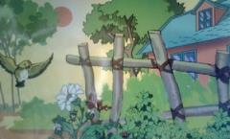
c. Chim sơn ca
d. Cậu bé và chim sơn ca
3. Trước khi bị bắt bỏ vào lồng, chim và hoa đã sống thế nào?
a. Vui vẻ, hạnh phúc, tự do, thoải mái
b. Buồn bã, tù túng, thiếu sức sống
c. Căm hờn, giận dỗi, khinh bỉ, thù ghét
4. Chuyện gì đã xảy ra với sơn ca và bông cúc khi nhốt trong lồng ?
a. Chim sơn ca chết vì khát, hoa cúc cũng héo lả đi vì thương bạn.
b. Sơn ca được tự do bay về trời, bông hoa cúc bị héo úa trong lồng.
c. Cả chim và hoa cuối cùng đều được cứu sống.
Phần 2: Em hãy hoàn thành sơ đồ tư duy sau nhé!
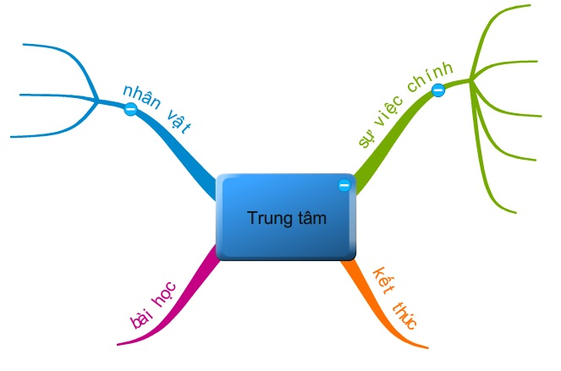
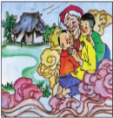
1
1
1
2
1
3
1
4

